А Д М И Н И С Т Р А Ц И Я Г О Р О Д А Р Ж Е В А

ТВЕРСКОЙ ОБЛАСТИ

П О С Т А Н О В Л Е Н И Е

12.04.2021 № 322

Об утверждении Требований к внешнему виду
и архитектурному решению нестационарных
торговых объектов на территории города Ржева
Тверской области

В соответствии с Федеральным законом от 06.10.2003 № 131-ФЗ «Об общих принципах организации местного самоуправления в Российской Федерации», Решением Ржевской городской Думы от 25.06.2013 № 265 «Об утверждении Порядка размещения нестационарных торговых объектов на территории города Ржева» (с изменениями), в целях установления единых требований к внешнему виду и архитектурному решению нестационарных торговых объектов, руководствуясь статьями 30 и 33 Устава города Ржева, Администрация города Ржева

П О С Т А Н О В Л Я Е Т :

- Утвердить Требования к внешнему виду и архитектурному решению нестационарных торговых объектов на территории города Ржева Тверской области. (Приложение).
- Настоящее постановление подлежит опубликованию в газете «Ржевская правда» и размещению на официальном сайте Администрации города Ржева в сети Интернет.
- Настоящее постановление вступает в силу со дня подписания.
- Контроль за исполнением настоящего постановления возложить на заместителя Главы администрации города Ржева Берлизова Н.А.

Глава города Ржева Р.С. Крылов

Приложение к постановлению
Администрации города Ржева
Тверской области
от 12.04.2021 № 322

Требования к внешнему виду и архитектурному решению
нестационарных торговых объектов
на территории города Ржева Тверской области

1. Общие положения
1.1. Нестационарный торговый объект (далее – НТО) – торговый объект, представляющий собой временное сооружение или временную конструкцию, не связанные прочно с земельным участком, вне зависимости от присоединения или неприсоединения к сетям инженерно-технического обеспечения, в том числе передвижное сооружение.
1.2. Нестационарные торговые объекты не являются недвижимым имуществом, права на них не подлежат регистрации в Едином государственном реестре прав на недвижимое имущество и сделок с ним. Размещение НТО на территории города Ржева Тверской области осуществляется в местах, определенных схемой размещения нестационарных торговых объектов.
1.3. Основные типы нестационарных торговых объектов для размещения на территории города Ржева:
- павильон - оборудованное строение, имеющее торговый зал и помещения для хранения товарного запаса, рассчитанное на одно или несколько рабочих мест;
- киоск - оснащенное торговым оборудованием строение, не имеющее торгового зала и помещений для хранения товаров, рассчитанное на одно рабочее место продавца, на площади которого хранится товарный запас;
- торговая галерея - выполненный в едином архитектурном решении нестационарный торговый объект, состоящий из совокупности, но не более пяти (в одном ряду) специализированных павильонов или киосков, симметрично расположенных напротив друг друга, обеспечивающих беспрепятственный проход для покупателей, объединенных под единой временной светопрозрачной кровлей, не несущей теплоизоляционную функцию;
- пункт быстрого питания - павильон или киоск, специализирующийся на продаже изделий из полуфабрикатов высокой степени готовности в потребительской упаковке, обеспечивающей термическую обработку пищевого продукта;
- мобильный пункт быстрого питания – передвижное сооружение (автокафе), специализирующееся на продаже изделий из полуфабрикатов высокой степени готовности в потребительской упаковке, обеспечивающей термическую обработку пищевого продукта;
- выносное холодильное оборудование - холодильник для хранения и реализации прохладительных напитков и мороженого;
- торговый автомат (вендинговый автомат) – временное техническое устройство, сооружение или конструкция, осуществляющее продажу штучного товара, оплата и выдача которого осуществляется с помощью технических приспособлений, не требующих непосредственного участия продавца;
- бахчевой развал - нестационарный торговый объект, представляющий собой специально оборудованную временную конструкцию в виде обособленной открытой площадки или установленной торговой палатки, предназначенный для продажи сезонных бахчевых культур;
- передвижное сооружение - изотермические емкости и цистерны, прочие передвижные объекты;
- объект мобильной торговли – нестационарный торговый объект, представляющий специализированный автомагазин, автолавку или иное специально оборудованное для осуществления розничной торговли транспортное средство;
- специализированный нестационарный торговый объект для организации реализации продукции сельскохозяйственных товаропроизводителей (далее – специализированный нестационарный торговый объект) – выполненный в едином архитектурном решении нестационарный торговый объект, состоящий из соединенных между собой нестационарных торговых объектов, находящихся под общим управлением, общей площадью не более 150 кв.метров, в которых не менее восьмидесяти процентов торговых мест от их общего количества предназначено для осуществления продажи товаров сельскохозяйственными товаропроизводителями, в том числе осуществляющими деятельность на территории Тверской области;
- елочный базар – нестационарный торговый объект, представляющий собой специально оборудованную временную конструкцию в виде обособленной открытой площадки для новогодней (рождественской) продажи натуральных хвойных деревьев и веток хвойных деревьев;
- торговая палатка – нестационарный торговый объект, представляющий собой оснащенную прилавком легковозводимую сборно-разборную конструкцию, образующую внутреннее пространство, не замкнутое со стороны прилавка, предназначенный для размещения одного или нескольких рабочих мест продавцов и товарного запаса на один день торговли.

2. Основные требования
2.1. Требования к внешнему виду и архитектурному решению нестационарных торговых объектов на территории города Ржева Тверской области (далее – Требования) разработаны в целях установления единых требований к внешнему виду и архитектурному решению нестационарных торговых объектов и обеспечения формирования единого облика территории города Ржева.
2.2. Настоящие Требования подлежат обязательному применению при разработке проектов нестационарных торговых объектов, планируемых к размещению, независимо от формы собственности земельного участка, а также при проведении аукционов на право размещения нестационарного торгового объекта (приложение).
Помещение нестационарного торгового объекта внутри должно быть оборудовано санитарной комнатой (туалетом и рукомойником).
Проектом НТО должно быть предусмотрено благоустройство прилегающей территории с мощением, установкой необходимых малых архитектурных форм, включая мероприятия по озеленению с использованием наземных, настенных, подвесных устройств, вазонов, вертикального озеленения, устройства клумб, устройство пешеходных дорожек и временных парковок (при наличии свободной территории) с твердым покрытием, водоотводов, элементов освещения, мест установки урн.
2.3. При размещении нестационарного торгового объекта кроме требований к конструктивным элементам объекта, указанным в приложении к настоящим Требованиям, должны соблюдаться следующие требования к внешнему виду:
2.3.1. Не допускаются наружное размещение защитных решеток на лицевых фасадах и установка их в витринах (за исключением внутренних раздвижных устройств).
2.3.2. Допускается размещение наружных блоков систем кондиционирования и вентиляции в верхней части оконных и витринных проемов, в плоскости остекления с применением маскирующих устройств (решеток, жалюзи).
2.3.3. Не допускается размещение рекламно-информационного оформления (включая самоклеящуюся пленку) на внешних поверхностях объекта, за исключением предусмотренного места для размещения логотипа, торговой марки в рамках рекламного поля, а также установка рекламных конструкций на крыше объекта.
Место установки средств размещения информации определяется архитектурными решениями объектов либо для существующих объектов на основании эскизных планов или дизайн-проектов, разрабатываемых в рамках оформления соответствующего разрешения на установку средства размещения информации.
2.3.4. Размещение информационных конструкций (вывесок) на нестационарных торговых объектах осуществляется в соответствии с архитектурно-художественной концепцией, утвержденной постановлением Администрации города Ржева Тверской области 14.02.2020 № 114.
2.3.5. В случае объединения нескольких торговых объектов в единый модуль различной конфигурации (торговая галерея), а также для объектов, находящихся в одной торговой зоне, материалы внешней облицовки (панели из композитных материалов), соединительные декоративные элементы, общий козырек, рама остекления, дверные блоки и другие видимые элементы должны быть изготовлены из идентичных конструкционных материалов. Цветовая гамма материалов внешнего покрытия всех объектов торговой зоны и сблокированных торговых объектов должна точно соответствовать установленной для типа объектов, определенного для торговой площадки.
2.3.6. Для доступности инвалидов рядом с входом в нестационарный торговый объект устанавливается металлическая приставная площадка с пандусом (покрытие – рифленый металлический лист).
2.3.7. Благоустройство и озеленение территории земельных участков должно осуществляться с учетом требований правил благоустройства.
2.3.8. Установка НТО допускается только на заранее подготовленную площадку с твердым и ровным покрытием без устройства фундамента.
2.3.9. После проведения модернизации или установки НТО запрещается размещение дополнительного торгового оборудования (холодильные витрины и т.п.), либо объектов (столики, зонтики и т.п.). не предусмотренных проектом.
2.3.10. Запрещается самовольное изменение функционального назначения нестационарного торгового объекта.
2.3.11. После установки НТО запрещается размещение дополнительного торгового оборудования (холодильные витрины и т.п.), либо объектов (столики, зонтики и т.п.) не предусмотренных проектом.

Приложение к Требованиям к внешнему виду
и архитектурному решению нестационарных
торговых объектов на территории города Ржева
Тверской области

Концепция внешнего вида и архитектурного решения
нестационарных торговых объектов
на территории города Ржева Тверской области

Концепция развития нестационарной торговли на территории города Ржева призвана внести прозрачность и единообразие в правила, требования к формированию и применению схемы размещения нестационарных торговых объектов.

Размещение нестационарных торговых объектов должно соответствовать:
1. Градостроительным условиям использования территории.
2. Требованиям технических регламентов.
3. Санитарно-эпидемиологическим требованиям.
4. Экологическим требованиям.
5. Требованиям государственной охраны объектов культурного наследия.
6. Требованиям пожарной безопасности.
7. Другим требованиям Федерального и регионального законодательства.

Территорию вблизи нестационарных торговых объектов рекомендуется выполнять из тротуарной плитки «кирпичик» размером 200 мм х 100 мм х 60 мм цвет серый;
Границы благоустройства тротуарной плиткой устанавливаются в зависимости от типа сооружений с учетом особенностей территории, на которой планируется размещение объекта:

Для торговых павильонов:  - от лицевого фасада – 3 м  - от боковых фасадов – 1 м  - от заднего фасада – 0,8 м | Для торговых киосков:  - от лицевого фасада – 2 м  - от боковых фасадов – 0,8 м  - от заднего фасада – 0,8 м

В границах благоустроенной территории устанавливается урна емкостью не менее 10 л, а также уличный фонарь.

На территории города Ржева применяются следующие типы НТО:
- Киоск, тип 1 «Типовое архитектурное решение А», площадью 9 кв.м, габаритами 3000 мм х 3000 мм, h2600 мм;
- Киоск, тип 1 «Типовое архитектурное решение Б» площадью 9 кв.м, габаритами 3000 мм х 3000 мм, h2600 мм;
- Павильон, тип 1 «Типовое архитектурное решение А», площадью 20 кв.м, габаритами 5000 мм х 4000 мм, h3000 мм;
- Павильон, тип 1 «Типовое архитектурное решение Б», площадью 20 кв.м, габаритами 5000 мм х 4000 мм, h3000 мм;
- Павильон, тип 2 «Типовое архитектурное решение А», площадью 30 кв.м, габаритами 7500 мм х 4000 мм, h3000 мм;
- Павильон, тип 2 «Типовое архитектурное решение Б», площадью 30 кв.м, габаритами 7500 мм х 4000 мм, h3000 мм;
- Павильон-остановка, тип 3 «Типовое архитектурное решение В», общей площадью 32 кв.м, габаритами 4000 мм х 4000 мм, h3000 мм (остановочный павильон), 4000 мм х 4000 мм, h3000 мм (торговый павильон.

Любые отклонения от утвержденных типов НТО подлежат рассмотрению на заседании Комиссии по размещению нестационарных торговых объектов и демонтажу незаконно размещенных нестационарных объектов на территории города Ржева Тверской области, утвержденной постановлением Администрации города Ржева Тверской области от 28.06.2013 № 813 (с изменениями) (далее – Комиссия). Решение принимается комиссией большинством голосов.

Типы нестационарных торговых объектов для городаРжева
«Типовое архитектурное решение А» | «Типовое архитектурное решение Б»
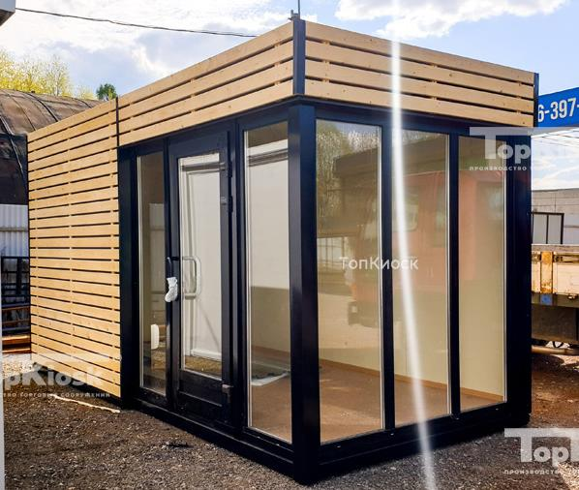 | 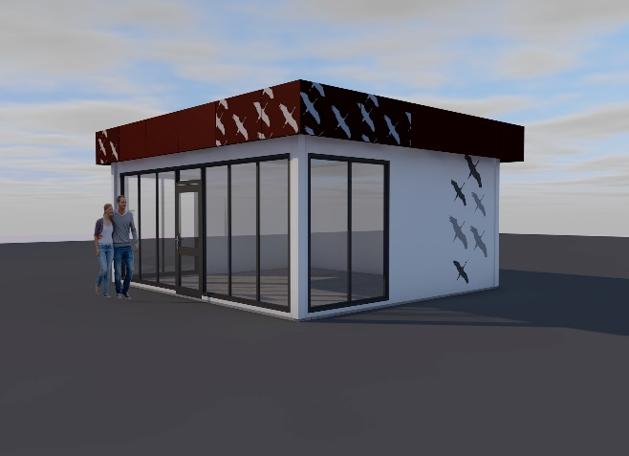
«Типовое архитектурное решениеВ»
